|  |  |
| --- | --- |
| Nama | : La Ode Muhammad Gazali |
| NIM | : 222212696 |
| Kelas | : 2KS2 |

**MODUL 11 PRAKTIKUM PEMROGRAMAN BERORIENTASI OBJEK**

**(Database Access/JDBC)**

Untuk praktikum kali ini, kita akan melanjutkan GUI yang telah dibuat pada pertemuan sebelumnya yang akan dikembangkan untuk mengintegrasikannya dengan database. Namun, terlebih dulu perlu untuk mendownload MySQL Java Connector. Kemudian add JAR pada library yang ada di panel project.

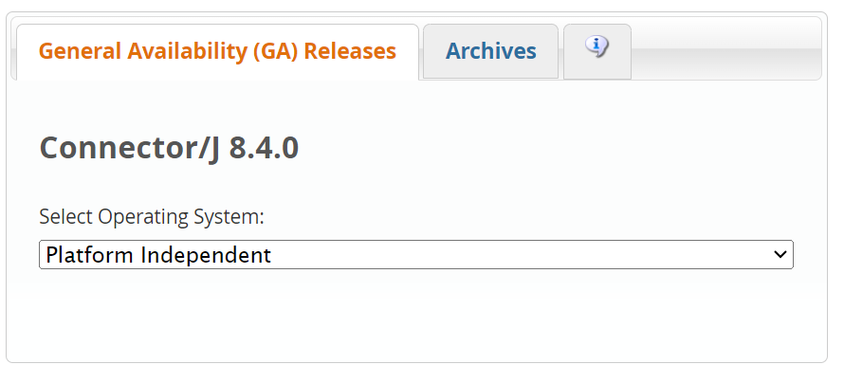 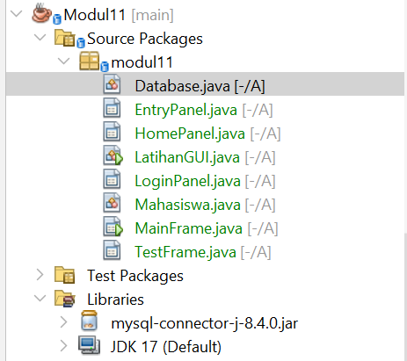

Kemudian kita perlu membuat database bernama pbo pada localhost. Disini saya membuatnya dengan mysql query pada cmd.

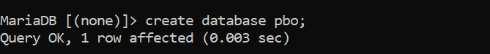

Kemudian buat table mahasiswa dengan atribut nim, nama, jenis_kelamin, umur, alamat, provinsi, dan hobi, seperti berikut:

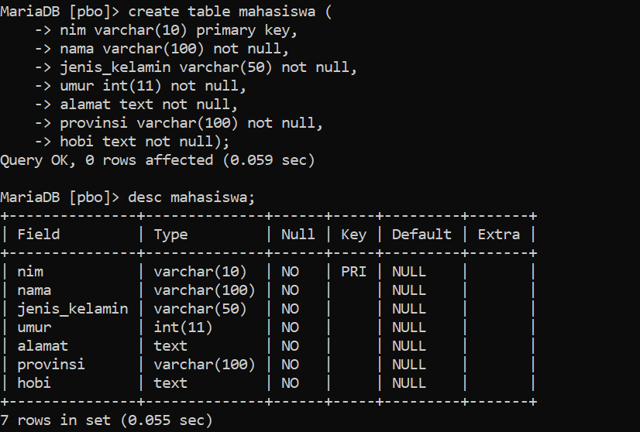

Jika berhasil maka, dapat ditampilkan struktur table nya seperti berikut.



Kemudian modifikasi class Database.java dengan kode berikut:

/*

 * Click nbfs://nbhost/SystemFileSystem/Templates/Licenses/license-default.txt to change this license

 * Click nbfs://nbhost/SystemFileSystem/Templates/Classes/Class.java to edit this template

 */

package modul11;

import java.io.Serializable;

import java.util.ArrayList;

import java.util.List;

import java.sql.*;

import java.util.Arrays;

/**

 *

 * @author U53R

 */

public class Database implements Serializable{

    public static Database instance;

    private final String DB_TYPE = "mysql";

    private final String DB_HOST = "localhost";

    private final String DB_PORT = "3306";

    private final String DB_NAME = "pbo";

    private final String DB_USER = "root";

    private final String DB_PASS = "";

    private Database(){

    }

    public static synchronized Database getInstance(){

    if(instance == null){

    instance = new Database();

    }

    return instance;

    }

    public void insertMahasiswa(Mahasiswa mahasiswa) throws SQLException{

        Connection conn = getConnection();

        try{

            String sql="INSERT INTO mahasiswa VALUES(?,?,?,?,?,?,?)";

            PreparedStatement pstmt = conn.prepareStatement(sql);

            pstmt.setString(1, mahasiswa.getNim());

            pstmt.setString(2, mahasiswa.getNama());

            pstmt.setString(3, mahasiswa.getJenisKelamin());

            pstmt.setInt(4, mahasiswa.getUmur());

            pstmt.setString(5, mahasiswa.getAlamat());

            pstmt.setString(6, mahasiswa.getProvinsi());

            pstmt.setString(7, String.join(",",

            mahasiswa.getHobi()));

            pstmt.executeUpdate();

        } catch(SQLException ex){

            throw ex;

        } finally{

            if(conn!=null){

                conn.close();

            }

        }

    }

    public List<Mahasiswa> getListMahasiswa() throws SQLException{

        List<Mahasiswa> mhsList = new ArrayList<>();

        Connection conn = getConnection();

        try{

            String sql = "SELECT * FROM mahasiswa";

            Statement stmt = conn.createStatement();

            ResultSet rs = stmt.executeQuery(sql);

            while(rs.next()){

                Mahasiswa mhs = new Mahasiswa();

                mhs.setNim(rs.getString("nim"));

                mhs.setNama(rs.getString("nama"));

                mhs.setJenisKelamin(rs.getString("jenis_kelamin"));

                mhs.setUmur(rs.getInt("umur"));

                mhs.setAlamat(rs.getString("alamat"));

                mhs.setProvinsi(rs.getString("provinsi"));

                mhs.setHobi(new ArrayList<>(Arrays.asList(rs.getString("hobi").split(","))));

                mhsList.add(mhs);

            }

        }catch(SQLException ex){

            throw ex;

        } finally{

            if (conn!=null){

            conn.close();

            }

        }

        return mhsList;

    }

    private Connection getConnection() throws SQLException {

        return DriverManager.getConnection("jdbc:"+DB_TYPE+"://"+DB_HOST+":"+DB_PORT+"/"+DB_NAME,DB_USER,DB_PASS);

    }

}

Kemudian ada juga perubahan pada EntryPanel.java pada method insert dan load data table. Jangan lupa untuk menambahkan import java.sql.SQLException; pada class EntryPanel.java

private void simpanButtonActionPerformed(java.awt.event.ActionEvent evt) {//GEN-FIRST:event_simpanButtonActionPerformed

        // TODO add your handling code here:

        Mahasiswa mhs = new Mahasiswa();

        mhs.setNim(nimTextField.getText());

        mhs.setNama(namaTextField.getText());

        if(lakiRadioButton.isSelected()){

            mhs.setJenisKelamin("Laki-laki");

        }

        if(perempuanRadioButton.isSelected()){

            mhs.setJenisKelamin("Perempuan");

        }

        int umur = (Integer) umurSpinner.getValue();

        mhs.setUmur(umur);

        mhs.setAlamat(alamatTextArea.getText());

        mhs.setProvinsi(provinsiComboBox.getSelectedItem().toString());

        ArrayList<String> hobiList = new ArrayList<>();

        if(membacaCheckBox.isSelected()){

            hobiList.add("membaca");

        }

        if(menyanyiCheckBox.isSelected()){

            hobiList.add("menyanyi");

        }

        if(berenangCheckBox.isSelected()){

            hobiList.add("berenang");

        }

        mhs.setHobi(hobiList);

        try {

            Database.getInstance().insertMahasiswa(mhs);

            clearForm();

            JOptionPane.showMessageDialog(this, "Sukses Tersimpan");

            loadTableData();

        } catch (SQLException ex) {

            System.err.println(ex);

            JOptionPane.showMessageDialog(this, "Gagal menyimpandata", "Gagal", JOptionPane.ERROR_MESSAGE);

        }

    }//GEN-LAST:event_simpanButtonActionPerformed

    private void loadTableData(){

        DefaultTableModel dtm = (DefaultTableModel) mahasiswaTable.getModel();

        //refresh tabel

        while(dtm.getRowCount()>0){

            dtm.removeRow(0);

        }

        try {

            //isi tabel

            for(Mahasiswa mhs:Database.getInstance().getListMahasiswa()){

                dtm.addRow(new Object[]{mhs.getNim(),mhs.getNama(),mhs.getJenisKelamin(),mhs.getUmur()});

            }

        } catch (SQLException ex) {

            System.err.println(ex);

            JOptionPane.showMessageDialog(this, "Gagal mengambil data", "Gagal", JOptionPane.ERROR_MESSAGE);

        }

    }

Jika sudah, lalu jalankan program dan inputkan data melalui GUI yang tersedia, seperti berikut

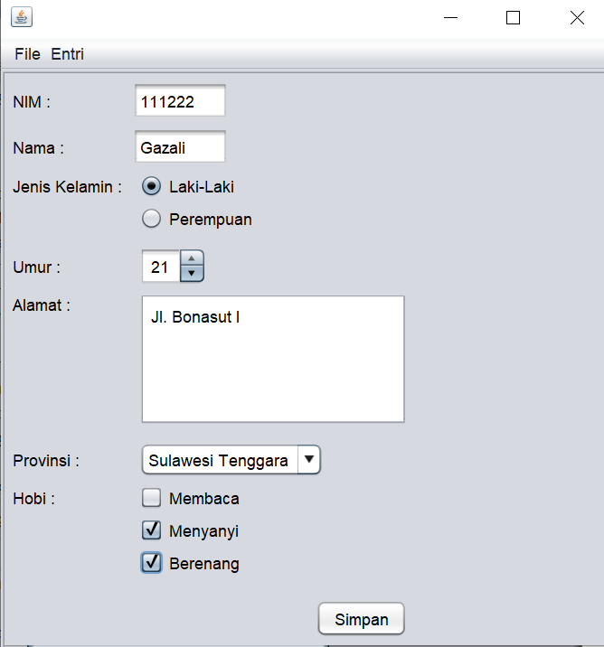

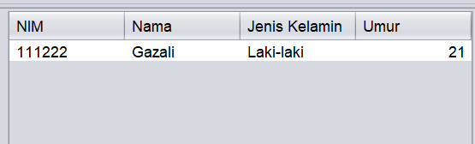

Selain, akan muncul pada panel form, data akan juga terupdate pada tabel mahasiswa di database

